2003年第十三届全国初中应用物理知识竞赛试题
1．(3分)许多照相机镜头到胶片的距离是可调的。某次拍摄前摄影师已经把相机“调焦”。使被摄者在胶片上形成了清晰的像．如果在拍摄前被摄者移动了位置，他和摄影者的距离变大。为使他在胶片上仍然形成清晰的像。镜头与底片的距离应该( )
(A)变小． (B)变大． (C)先变小后变大．(D)先变大后变小。
2．(3分)拖拉机深耕时的行驶速度一般比在公路上慢，这主要是为了( )
(A)提高机械传动效率．(B)增大牵引力．
(C)节省燃料．(D)提高发动机的功率。
3。(3分)安全用电的常识之一就是不要靠近高压电．但是，两爪站在高压线上的鸟却不会发生触电事故，这是因为( )
(A)鸟爪上的角质层不导电． (B)鸟爪很干燥．
(C)电线上有绝缘层． (D)鸟的两爪间的电压很低．
4。(3分)我国最近发射的神舟四号飞船返回舱的表面有一层叫做“烧蚀层”的物质，它可以在返回大气层时保护返回舱不因高温而烧毁．烧蚀层能起这种作用，除了它的隔热性能外，还由于( )
(A)它的硬度大，高温下不会损坏。 (B)它的表面非常光滑，能减少舱体与空气的摩擦。
(C)它在汽化时能吸收大量的热． (D)它能把热辐射到宇宙空间．
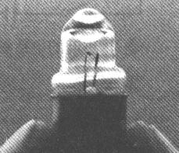
5．(4分)一种微型手电筒的灯泡做成图l所示的形状，它的前端相当于一个 ．使用这种灯泡可以省去一般手电筒中的一个零件，它是 ．
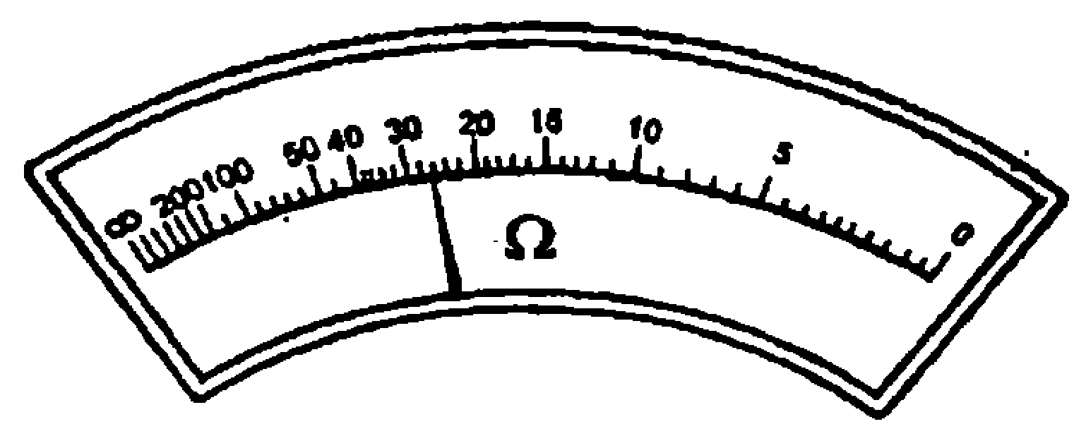
6．(4分)图2是一个电表的表盘．也许你没有学过这种电表的用法．但根据所学的其它电表的读数方法。你也能知道。它的示数是 ，单位是 ．
7．(4分)一架飞机水平匀速地从小明的头顶飞过．当他听到飞机发动机的声音从头顶正上方传来时。发现飞机在他前上方与地面约成60°角的方向，这架飞机的速度大约是声速的 倍。
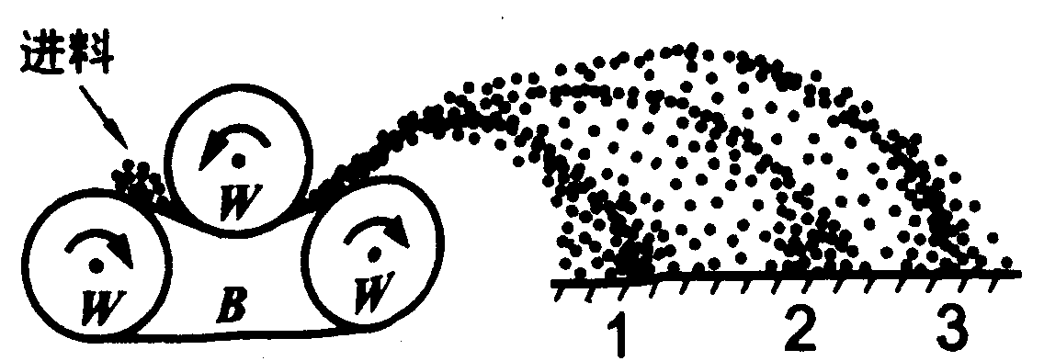
8．(6分)图3为农用扬场机的示意图．谷物脱粒后。谷粒、糠皮及少量碎石的混合物在快速转动的轮W和皮带B的带动下被抛出．谷粒、糠皮、碎石落地的远近不同。从而形成l、2、3三堆，达到分离的目的．其中1是 ，2是 ．从能量的角度看。它们在运动过程中能够分离，是因为 ．
9．(5分)如果用铁丝代替家庭电路中的保险丝。在什么情况下，可能出现什么危险?写出一种可能的危险，并说明会产生危险的理由．
10．(4分)城市中的气温通常比郊区的气温高一些。这种现象叫做城市的“热岛效应”．形成热岛效应的主要原因是人类的活动．
(1)举出两个例子，说明人类的一些活动可以引起热岛效应．
(2)提出两点切实可行的建议，用于改善热岛效应．
11．(6分)图4(a)是一个指甲刀． (1)这个指甲刀是由哪几个杠杆组成的?它们的支点各在哪里?
(2)小明的指甲刀有图(a)和图(b)两种组装方式．请分析哪种组装方式更合理．
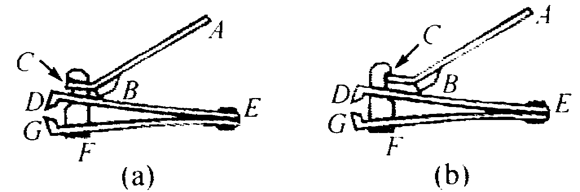
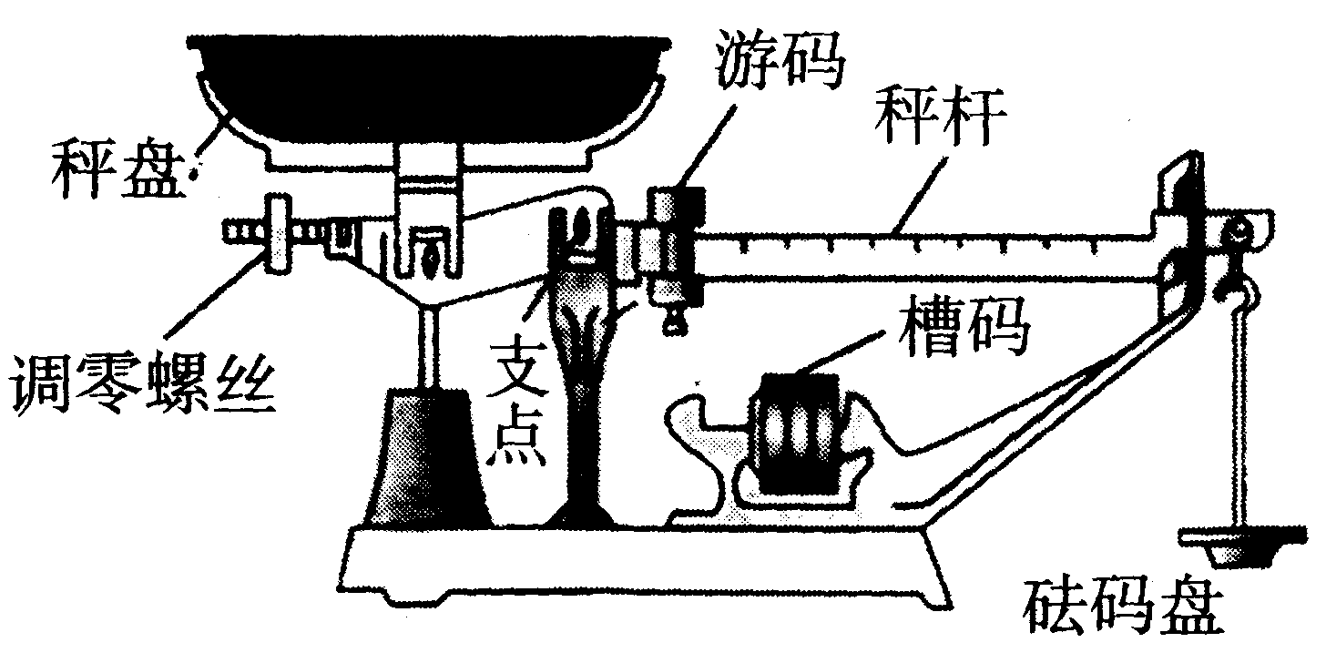
12．(6分)如图是一台常见的台秤．参照天平的使用方法，从放置；台秤开始，到称出物品的质量为止，说出它的使用步骤．各步骤用序号(1)、(2)、(3)……标出．
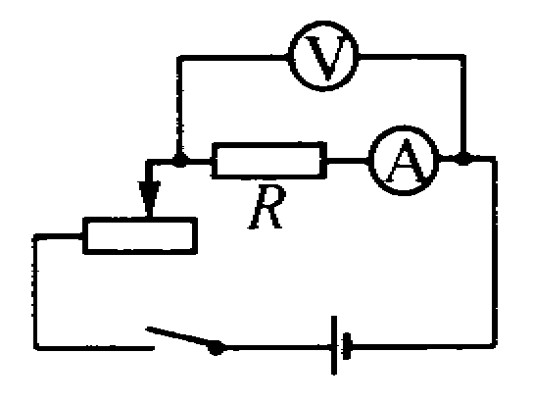
13．(8分)小明家新买了一条标有“220V50W”的电热毯，他想用电流表和电压表测量电热毯的电阻值，于是连接了如图所示的电路。其中R为待测电热毯的电阻，电源两端的电压为6V，滑动变阻器的最大阻值为20Ω．但是，小明在测量过程中发现，无论怎样调整滑动变阻器，电表的示数都几乎没有变化，且查得各元件完好，电路连接无误．请分析产生这一现象的原因．如果仍然使用这些器材，怎样连接电路才能有效地改变电热毯两端的电压?请画出你的电路图．
14．(7分)手机、数码相机等电器中多使用可充电电池，电池上所标的“电压”和“容量”是两个重要参数．容量的单位通常为“毫安时”(符号mA．h)．某种可充电电池所标的电压是1．2V，容量是1300mA·h，请估算这种电池可储存的电能，
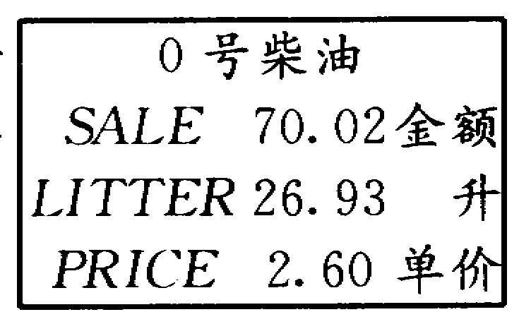
15．(8分)在不同地区，车用燃油的价格会有不同，不同日期的油价也可能不一样，但都不会相差很大．赵明生活在沿海地区，暑假到新疆探亲，在新疆乘坐汽车时却发现了下面的奇怪现象．车辆在甲加油站时，他看到加油机上的示数如右表所示；走过一段路之后，在乙加油站的小黑板上又看到一个如下的价目表．赵明最初非常吃惊：为什么在相距不远的两地，油价相差这么多!但仔细思考之后他恍然大悟，原来两站的计量方式不同．
油品价格密度： | 温度一览表(2002．7．14)
品名 | 密度 | 温度 | 价格 | 值班人
93号汽油 | 0．7530 | 28．6 | 3．545 | 发油：×××
90号汽油 | 0．7300 | 28．3 | 3．344 | 安全：×××
0号柴油 | 0．8350 | 28．6 | 3．103 | 计量：×××
10号柴油 | 0．84 |  |  | 站长：×××
(1)通过计算说明，两个加油站的计量方式有什么不同．
(2)为什么在新疆会有两种不同的燃油计量方式，而在沿海地区一般只用一种方式计量?
16．(12分)照相时，选择不同的“光圈”以控制镜头的进光面积：选择不同的快门速度，以控制镜头的进光时间．两者结合的目的是使底片受到的光照能量保持一定，光照能量过大或过小都不能得到好照片．下面的表格是某种情况下光圈与快门的几种正确组合．在“快门”一行中，“15”表示快门打开的时间是$\frac{1}{\text{15}}$s，依此类推；在“光圈”一行中，“16”表示镜头透光部分的直径等于镜头焦距的$\frac{1}{\text{16}}$，依此类推．计算光圈一行的最后一格应填的数字．
光圈 | 16 | 11 | 8 | 5． 6 | 4 | 2．8
快门 | 15 | 30 | 60 | 125 | 250 | 500 | 1000
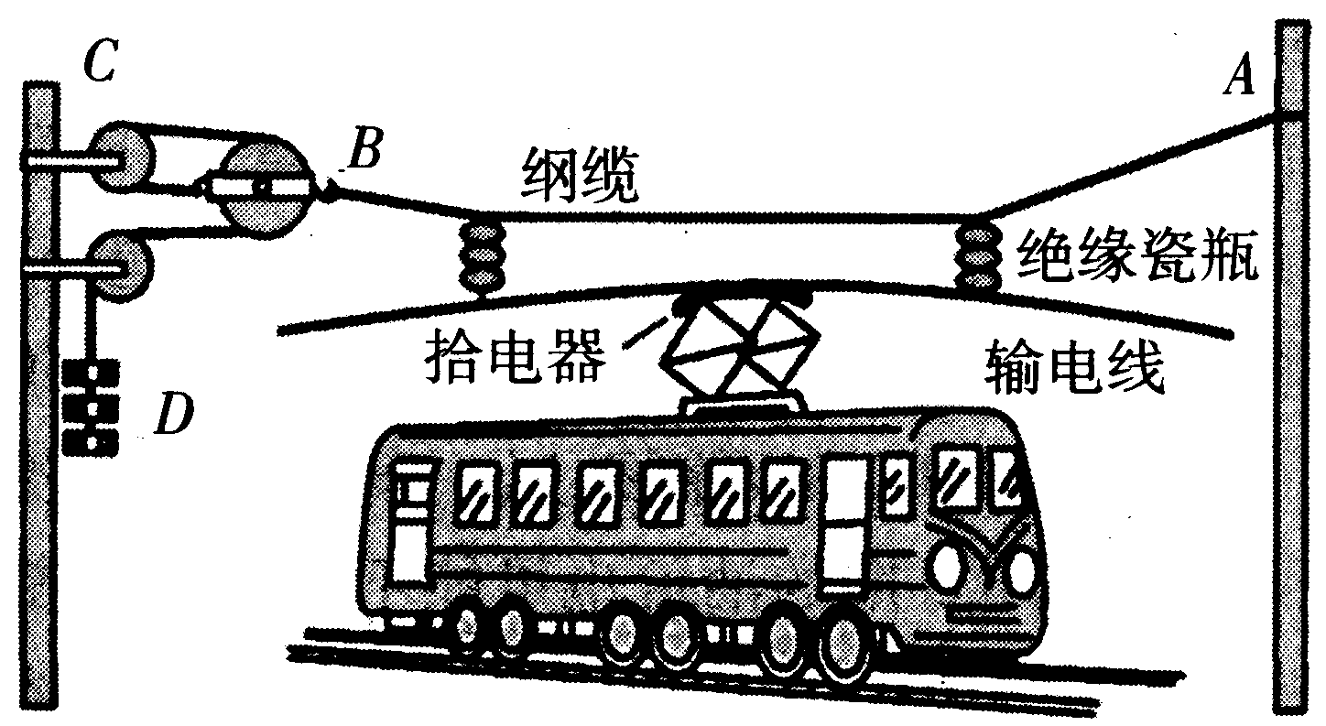
17．(14分)电气化铁路的输电线常用如图所示的方式悬挂在钢缆上．钢缆的A端固定
在电杆上，B端通过滑轮组连接在电杆C上． (1)配重D是n个混凝土圆盘(图中只画出3个)，每个盘的质量是m．按图示的配置，钢缆在B端所受的拉力大约是多少?
(2)如果只考虑B端的牢固性，本来可以把它直接固定在电杆C上，也可以用一个很硬的大弹簧连接B和C，实际上却用滑轮组来连接，这样做的优点是什么?

第十三届全国初中应用物理知识竞赛试题参考答案
1．A．2．B．3．D．4．C． 5．凸透镜、反光罩．
6．26Ω或欧姆， 7．$\frac{\sqrt{3}}{3}$或0．58．
8．糠皮，谷粒，它们以同样的速度被抛出，碎石的质量最大，动能最大，所以克服空气阻力运动的距离最大，糠的质量最小，运动的距离最小．
9．如果户内电线短路，电流将会很大，这时铁丝不能熔断，电路将会过热，可能引起火灾．
10．(1)工业、民用的锅炉以及汽车等．燃烧燃料时产生热；人体本身也产生热．(2)扩大绿地面积，增加城市的人工水面．
11．(1)AC、DE和GE是三个杠杆．它们的支点分别是C、E和E．(2)图(a)的组装更合理．对于杠杆DE来说，指甲在D点对它的作用力是阻力。AC在B点对它的作用力是动力．两种组装方式中，阻力和阻力臂是一样的，但图(a)中的动力臂BE大于图(b)中的动力臂，因此图(a)的组装方式要比图(b)的方式省力．
12．(1)把秤放在水平桌面上；(2)砝码盘上不放砝码，秤盘不放物品，游码放到最左边，调整调零螺丝使秤杆平衡；(3)把被称物品放到秤盘中；(4)从大到小依次把槽码放到砝码盘上进行试称，当某一砝码能够压下砝码盘而比它小一级的砝码刚好不能压下时，保留后一砝码；(5)移动游码，使秤杆平衡；(6)把所用槽码上面刻写的质量数与游码位置所标的质量数相加，就得到被称物品的质量．
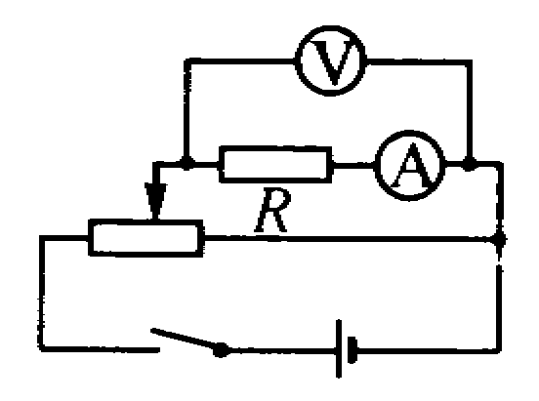
13．根据电热毯的额定功率和额定电压可以推算出，它的电阻约为R=$\frac{U^{2}}{P}$=968Ω． 滑动变阻器是与它串联的，它们的总电阻是两者之和．但滑动变阻器只有20Ω，远小于电热毯的电阻，滑动变阻器阻值的变化对总电阻的影响很小，所以对电路中的电流和电热毯两端电压的影响很小．
按图8所示的电路连接，测量时可以有效地改变电热毯两端的电压．
14．从容量单位的组成看，它是放电电流与放电时间的乘积．原则上，这种电池应该能够以1300mA的电流放电lh．
放电功率P＝UI＝1．2×1．3W＝1．56W，放电1h释放的能量E＝Pt＝1．56W×3600s＝5．6×10³J，
所以，这种可充电电池可以储存的能量大约是5．6千焦．
15．(1)乙站给出了油的密度．为什么乙站要这样做?密度这个物理量与体积、质量相关联，看来乙站有可能按质量售油．另一方面，油的密度小于l，如果以千克为单位售油，单价的数值会大于以升为单位标价的数值．乙站确实是这样．如果3．103元是lkg 0号柴油的价格，lL的价格就是3．103元×0．8350＝2．59元．这与甲站的标价只差0．01元．看来乙站的确是按质量计量售油的．
(2)新疆的昼夜温差、季节温差都很大。同样质量的油，不同温度时的体积相差较多．有的加油站为了减小销售误差，就采用质量计量的方法．沿海地区温差没有新疆那么大，一般只用体积计量．
16．表中快门一行每格中的数值大约总是左边相邻数值的2倍，这表示镜头进光时间只有左边相邻一挡的一半．为了保证光照能量一定，镜头进光量应该是左边一挡的2倍．这就是说，镜头的进光面积应该是左边一挡的2倍．从圆面积的公式S＝$π(\frac{d}{2})^{2}$可以得出$\frac{S_{2}}{S_{1}}=π(\frac{d_{2}}{2}{)^{2}}/π(\frac{d_{1}}{2})^{2}=(\frac{d_{2}}{d_{1}})^{2}$,$\frac{d_{2}}{d_{1}}=\sqrt{\frac{S_{2}}{S_{1}}}$ 这表示，要使进光量扩大为原来的2倍，镜头的直径应该扩大为原来的$\sqrt{2}$ 倍，即1．4倍．由于表中“光圈”值的16实际是指镜头焦距的$\frac{1}{\text{16}}$(依此类推)，所以光圈一行每个数值应为它右侧数值的1．4倍．用表中的数值验证一下这个关系：$\frac{\text{16}}{\text{11}}=1\text{.}\text{45}\text{, }\frac{\text{11}}{8}=1\text{.}\text{38, }\frac{8}{5\text{.}6}=1\text{.}\text{43}\text{, }\frac{5\text{.}6}{4}=1\text{.}4\text{, }\frac{4}{2\text{.}8}=1\text{.}4,$
这与我们的推断相符，所以，光圈一行最右一格的数值应该是2．8÷1．4＝2．
17．(1)F＝3nmg，因为动滑轮右侧的l条钢缆与它左侧的3条钢缆承受相同的力，而左侧每条钢缆受的力是nm g．
(2)机车运行中，拾电器会把输电线向上托起．如果使用两端固定的钢缆，悬线会因此松驰，输电线将左右摇摆，有可能脱离拾电器造成断电事故．使用滑轮组可以保证输电线的高度变化时钢缆始终保持张紧状态．如果用弹簧代替滑轮组，情况好于两端固定的钢缆，但钢缆的张紧程度仍随弹簧的长度有较大的变化，而且不易确定钢缆的最佳长度．

